LAPORAN PRAKTIKUM 4

**“Ubuntu for Wordpress”**



**Nama : Ahmad Aidil Fajri**

**NIM : 0903582226006**

**Prodi : Teknik Komputer**

**Dosen : Adi Hermansyah, S.Kom., M.T**

# PROGRAM STUDI TEKNIK KOMPUTER

**UNIVERSITAS SRIWIJAYA**

# 2023

**PRAKTIKUM I**

### JUDUL PRAKTIKUM

Menginstall dan Mengoperasikan Database Wordpress dengan Ubuntu

### TUJUAN PRAKTIKUM

* 1. Menginstall Database Mysql atau MariaDB
  2. Mempelajari Cara Membuat Database

### ALAT

* 1. Virtual Box
  2. Putty
  3. Akses Internet

### TEORI DASAR

Menginstal dan mengoperasikan database WordPress dengan Ubuntu melibatkan serangkaian langkah yang perlu dipahami dengan baik. Pertama-tama, perlu diakui bahwa WordPress adalah sistem manajemen konten (CMS) yang populer, memungkinkan pengguna membuat dan mengelola situs web atau blog dengan efisien. Ubuntu, sebagai sistem operasi server, dipilih karena keamanan, stabilitas, dan dukungan komunitasnya. Basis data merupakan komponen krusial untuk menyimpan dan mengelola data situs, dan MySQL umumnya digunakan untuk mendukung WordPress.

Langkah pertama adalah memastikan persiapan lingkungan dengan memastikan sistem Ubuntu terinstal dengan baik, hak administratif terpenuhi, dan koneksi internet tersedia. Setelah itu, proses instalasi MySQL melibatkan penggunaan paket manajer apt dan konfigurasi yang termasuk menetapkan kata sandi untuk pengguna root. Pembuatan database dan pengguna MySQL menjadi langkah berikutnya, dengan memberikan hak akses yang diperlukan.

Selanjutnya, instalasi dan konfigurasi PHP diperlukan untuk menyelaraskan PHP dengan MySQL. Proses ini melibatkan instalasi PHP dan ekstensi yang dibutuhkan, serta konfigurasi agar PHP dapat berinteraksi dengan MySQL. Setelah itu, tahap unduh dan ekstraksi WordPress menyusul, diikuti oleh konfigurasi WordPress itu sendiri. Pada tahap ini, file konfigurasi contoh disalin dan informasi dasar, termasuk detail database, diatur sesuai kebutuhan.

Setelah tahap konfigurasi selesai, instalasi dilanjutkan melalui browser dengan mengakses instalator WordPress. Pengguna akan diminta mengisi formulir instalasi dengan informasi yang sesuai. Setelah instalasi selesai, WordPress dapat dikelola melalui antarmuka pengguna yang intuitif, memungkinkan penambahan tema, plugin, dan konten sesuai kebutuhan. Penting untuk melakukan pemeliharaan rutin dan backup secara berkala guna melindungi data dan konfigurasi situs. Praktik keamanan seperti pengaktifan SSL, pembaruan perangkat lunak, dan pemantauan aktivitas server juga disarankan untuk menjaga keamanan dan kinerja situs. Dengan memahami teori dasar ini, pengguna dapat berhasil menginstal dan mengoperasikan database WordPress dengan menggunakan Ubuntu sebagai sistem operasi server.

1. **PROSEDUR PERCOBAAN**
2. **Install Apache2 di Ubuntu Live Server**

* Masuk ke app Virtual Box/Virtual Machine lalu login ke server kalian masing2, bisa juga untuk membuka lewat putty seperti yg telah dicontohkan sebelumnya
* Berikan command “**sudo apt update**” agar server segera melakukan update ke pembaruan yang tersedia , setelah itu berikan lagi command “**sudo apt install apache2**” untuk mendownload web server apache

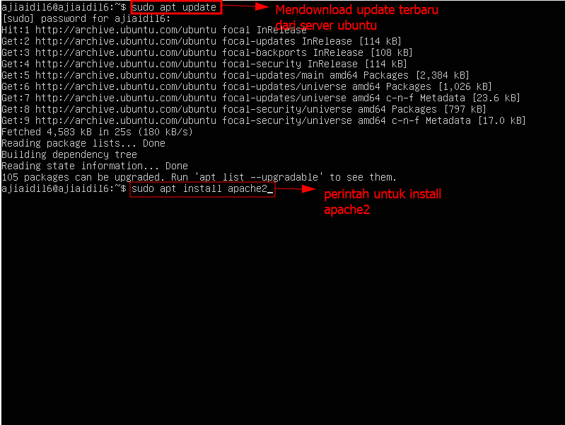

* Mengechek status apache dengan command “**sudo ufw app list**” dan “**sudo systemctl status apache2**”

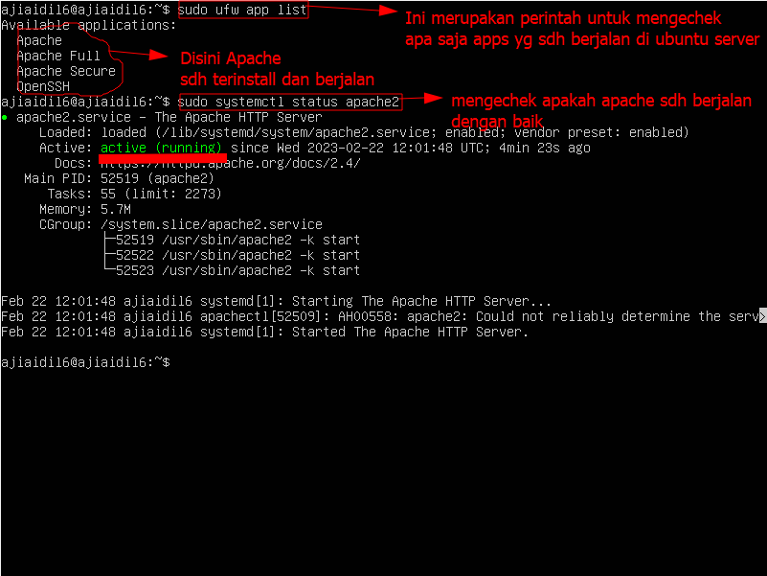

* Mengechek Kembali IP server yg dimiliki dengan command “**ip a**” atau “**hostname -I**”

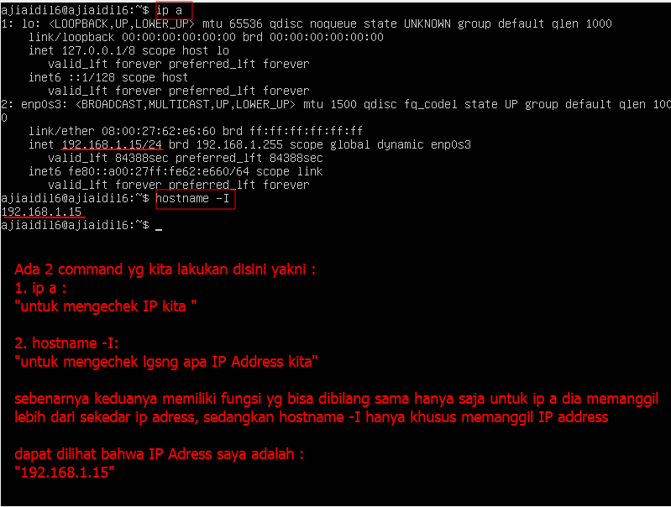

* Mengechek IP server via browser

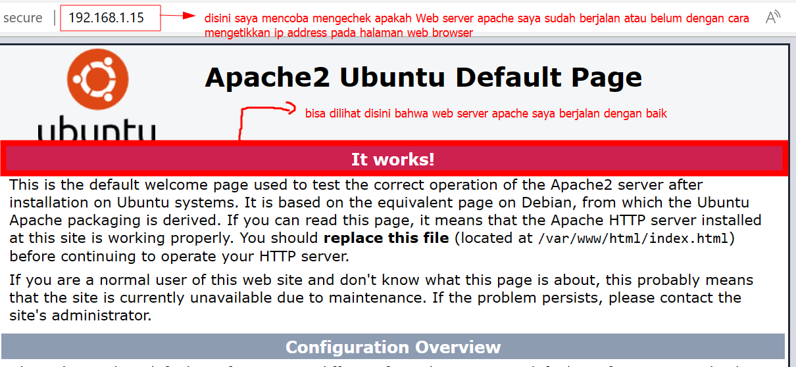

* **Setelah semua selesai kita lanjut untuk menginstall Mysql**

1. **Install Mysql**

* Masukkan Command **“sudo apt install mysql-server”**

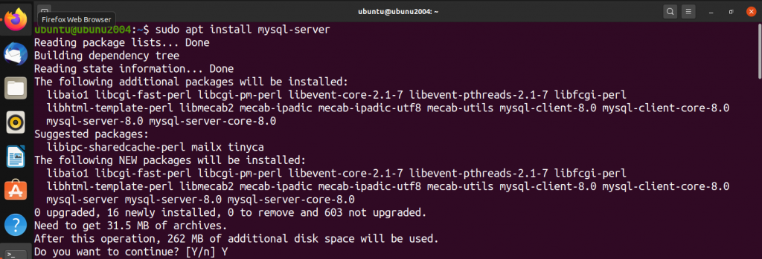

* Selanjutnya masukkan Command ‘**sudo mysql_secure_installation’**
* Anda akan diminta untuk menginstal plugin validate_password. Jadi, ketik Y/Yes, lalu tekan Enter dan akhirnya pilih kekuatan password default.Untuk menjawab pertanyaan yang tersisa, tekan Y dan tekan tombol ENTER untuk setiap petunjuk.

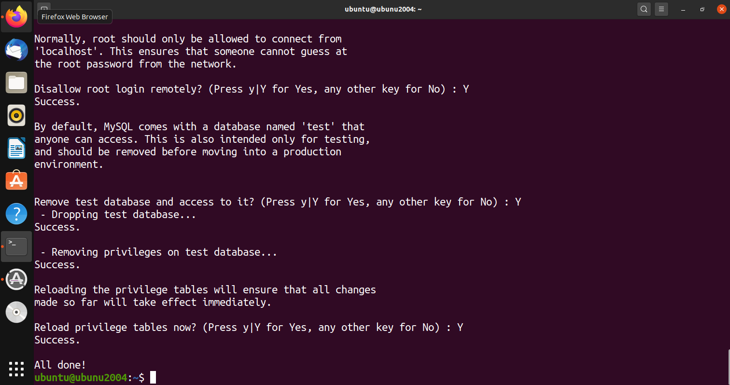

* Selanjutnya masukkan command : “**sudo systemctl enable mysql”** untuk mengaktifkan Mysql
* Lalu check apakah mysql sudah running atau belum dengan command ‘**sudo systemctl status mysql’**

1. Install PHP

* Untuk menginstallnya kalian hanya perlu memasukkan command ‘**sudo apt install php libapache2-mod-php php-mysql’**

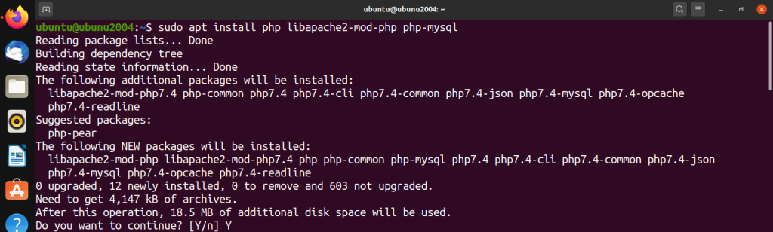

* Karena Wordpress dan PHP memiliki Banyak Plugin maka kalian perlu menginstall nya secara manual dengan command ‘**sudo apt install php-curl php-gd php-mbstring php-xml php-xmlrpc php-soap php-intl php-zip’**

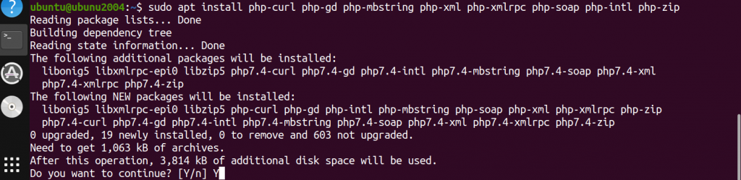

* Cek apakah PHP sudah terinstal dengan baik atau belum dengan command ‘**php -v’**

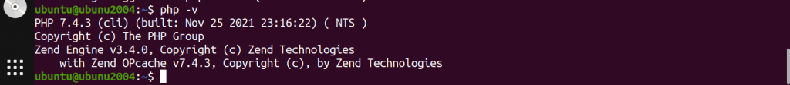

* Setelah selesai silahkan restart Apache kalian dengan command ‘**sudo systemctl restart apache2’**

1. Install Wordpress

* Pertama, kita akan mengunduh file instalasi WordPress dan menempatkannya di direktori root server web default /var/www/html. Masukkan command : “**cd /var/www/html**”.
* Selanjutnya install wordpress dengan command : “**sudo wget -c** [**http://wordpress.org/latest.tar.gz**](http://wordpress.org/latest.tar.gz)”

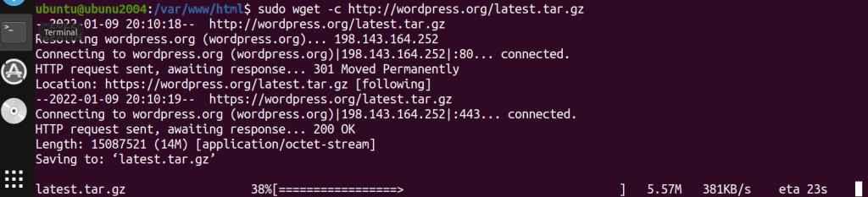

* Kemudian ekstrak filenya dengan Command : “**sudo tar -xzvf latest.tar.gz**”
* File WordPress yang diekstrak sekarang akan ditempatkan di direktori WordPress di lokasi berikut di server Anda : **"/var/www/html/WordPress**"
* untuk mengubah pemilik file-file ini dan mengatur izin yang sesuai silahkan masukkan command berikut: “**sudo chown -R www-data:www-data /var/www/html/wordpress”**, **“/var/www/html$ cd wordpress/”**

1. Konfigurasikan WordPress

* Pertama, Anda perlu membuat file konfigurasi untuk WordPress. Jadi, ganti nama file konfigurasi WordPress sampel menggunakan perintah berikut: “**/var/www/html/wordpress$ mv wp-config-sample.php wp-config.php**”
* Edit wpconfig. Seperti yang ditunjukkan di bawah ini, edit file php: “**/var/www/html/wordpress$ gedit wp-config.php”**
* Perbarui pengaturan database dengan mengganti demo_db, demo_user, dan demo_password dengan detail Anda sendiri.

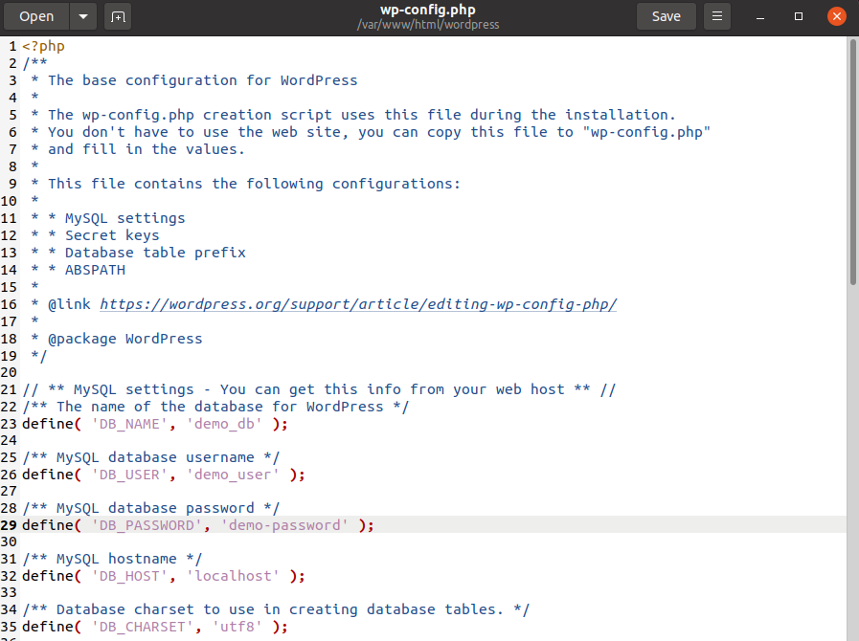

Simpan file dan tutup.

* Setelah Anda melakukan ini, Anda dapat mengakses halaman WordPress Anda untuk menyelesaikan instalasi. Buka browser dan buka [**https://localhost/wordpress/**](https://localhost/wordpress/)
* Klik Lanjutkan untuk memilih bahasa.

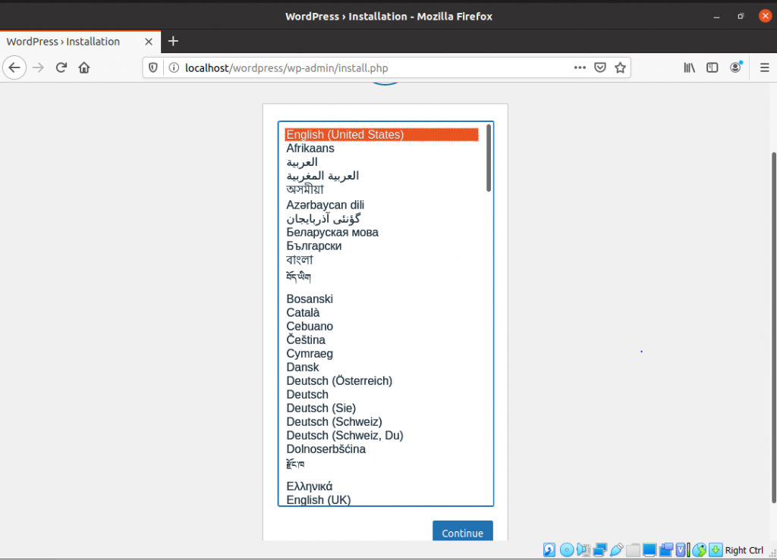

* Klik "Instal WordPress" untuk memasukkan informasi pilihan Anda, termasuk judul situs, nama pengguna, dan kata sandi.

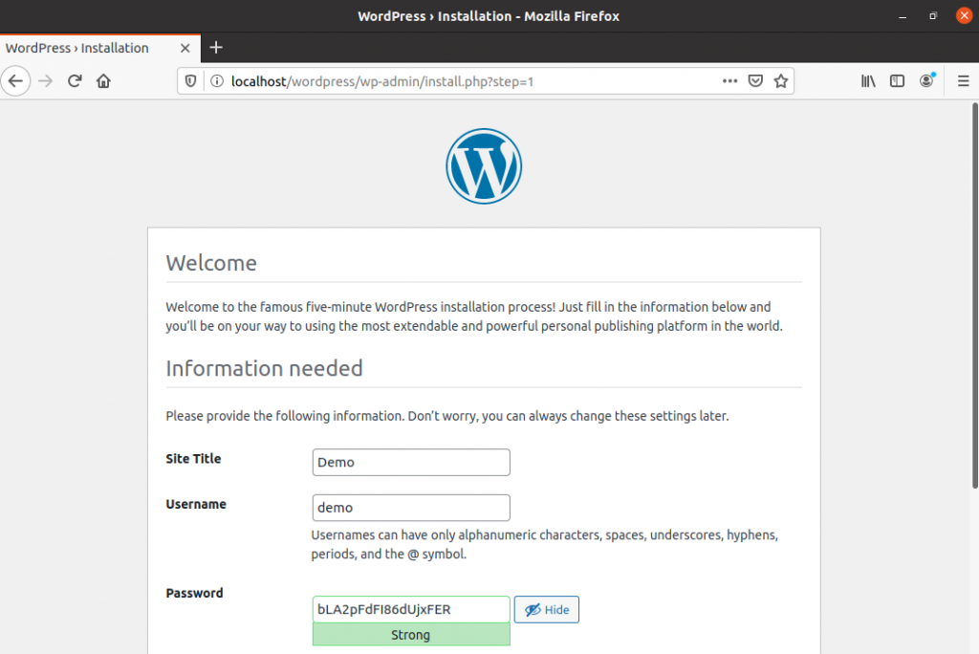

* WordPress sekarang akan berhasil diinstal. Anda dapat masuk ke dasbor admin Anda dengan informasi yang disiapkan sebelumnya.
* Untuk masuk, masukkan nama pengguna dan kata sandi Anda.

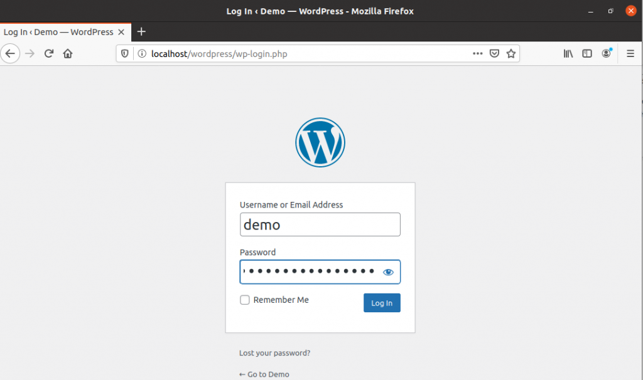

* Setelah berhasil login, halaman dashboard WordPress akan menyapa Anda.Silahkan lanjut untuk membuat Website menggunakan Template yang tersediadi WP !

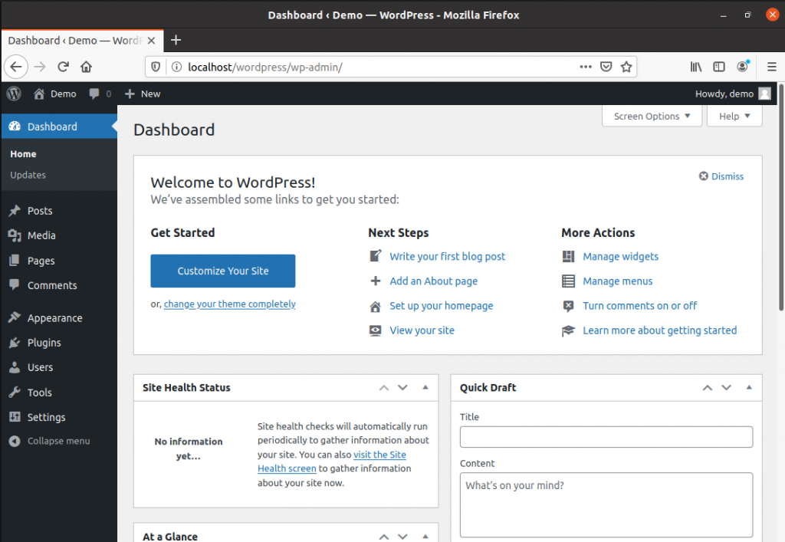

### KESIMPULAN

WordPress adalah platform manajemen konten yang sangat populer dan efektif untuk pembuatan situs web. Berdasarkan tutorial dari DigitalOcean12, proses instalasi WordPress di server Ubuntu 20.04 melibatkan beberapa langkah penting. Pertama, Apache2 harus diinstal sebagai dasar server web. Selanjutnya, MySQL diinstal sebagai database yang akan menampung semua file WordPress. PHP juga perlu diinstal agar WordPress dapat berkomunikasi dengan database, dan ekstensi PHP harus diinstal juga. Setelah itu, WordPress diunduh dan diinstal. Langkah terakhir adalah menyiapkan CMS WordPress. Tutorial ini memberikan panduan yang jelas tentang cara mengatur dan mengkonfigurasi WordPress di Ubuntu. Dengan demikian, WordPress menawarkan solusi yang kuat dan fleksibel untuk pengembangan situs web, dengan kemampuan untuk disesuaikan sesuai kebutuhan pengguna